26.03.2020r.
Witam! Zapraszam do wspólnej zabawy.
Spotkanie 2
Pozostajemy w klimacie wiosennym, zgodnie z tematem zaplanowanym na marzec. Dzisiejsze zabawy mają na celu uświadomienie dzieciom znaczenia znanego przysłowia
W marcu jak w garncu.

1. W związku z tym, że marcowa pogoda jest kapryśna proponuję dziś rozmowę z dzieckiem na temat zjawisk atmosferycznych.
Wyjrzyjcie przez okno, pomóżcie dziecku opisać aktualną pogodę. Zapytajcie: Czy jest zimno, czy ciepło? Jak należałoby się ubrać? Czy wieje wiatr? Czy świeci słońce? Czy pada deszcz? Itp.
2. W myśl przysłowia W marcu jak garncu, które mówi o zmiennym charakterze marcowej pogody proponuję utrwalić z dzieckiem nazwy zjawisk atmosferycznych na podstawie poniższej ilustracji.
Poproś żeby dziecko na podstawie tych graficznych znaków nazwało wszystkie zjawiska atmosferyczne.
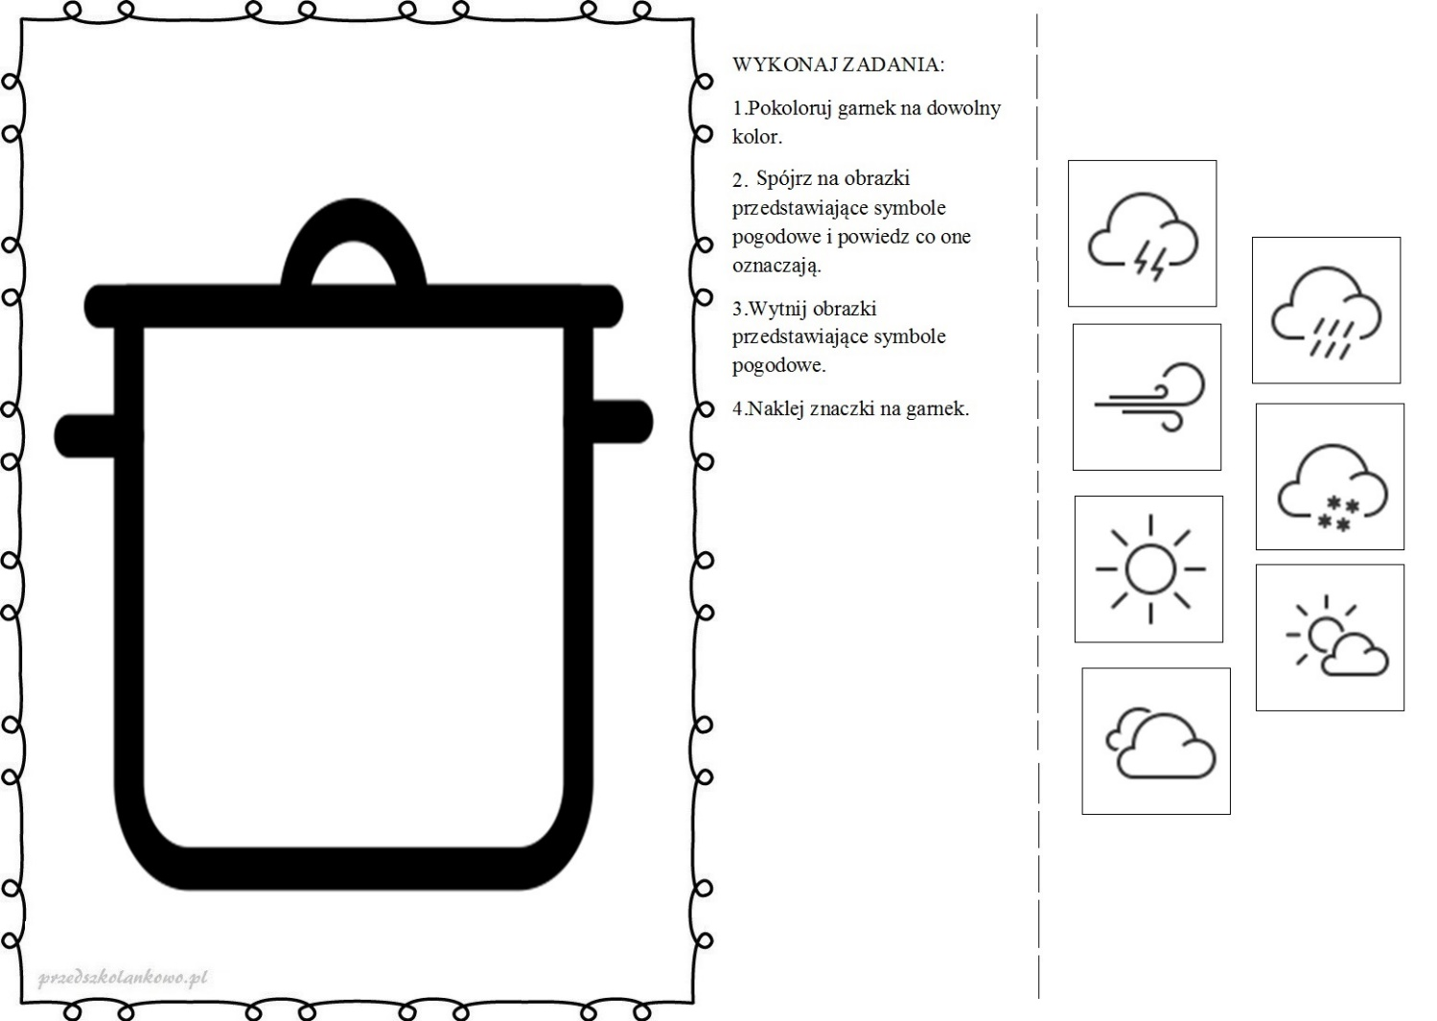

3.Możecie również razem z dzieckiem narysować takie same lub inne znaki graficzne dotyczące zjawisk przyrodniczych na małych karteczkach i umieścić je na czas zabawy w prawdziwym garnku. Można również wykonać pracę plastyczną W marcu jak w garnku (można wydrukować powyższy garnek, poprosić o wycięcie a następnie wklejenie znaków pogody).

4. A teraz odrobinę ruchu - ćwiczenia dużej i małej motoryki – Chmury i deszcz.
Dziecko rysuje w powietrzu duże chmury: najpierw prawą ręką, potem lewą ręką i obiema rękami. Następnie unosi ręce wysoko nad głową i palcami naśladuje padający deszcz, poruszając rękami z góry na dół. Kuca, uderzając palcami w podłogę: najpierw powoli, a potem coraz szybciej i mocniej – naśladuje ulewę.
ZAPRASZAM DO ZABAWY RAZEM Z DZIECKIEM!!!!

Dodatkowe propozycje:
- Kalendarz pogody – omawianie zjawisk atmosferycznych z dzieckiem jest doskonałą okazją do codziennej obserwacji pogody i prowadzenia obserwacji. Podziel kartkę pionowo na 7 części – 7 dni tygodnia i każdego dnia przez tydzień zapisujcie razem z dzieckiem swoje obserwacje pogodowe. Oczywiście będą to albo rysunki wykonane przez dziecko albo wklejone, przygotowane wcześniej karteczki ze zjawiskami atmosferycznymi.
- Proponuję również zapoznanie dziecka w dowolnej części z dnia treścią opowiadania A.Widzoskiej p.t.: Marcowa pogoda;

– Tato, twoja zupa jest najpyszniejsza na świecie! – powiedział Olek, prosząc o dokładkę.
– Bardzo się cieszę, że ci smakuje – odparł tata, mieszając w wielkim garze.
– Nauczysz mnie gotować taką jarzynkową zupę?
– Proszę bardzo. Potrzebne będą warzywa: marchewka, seler, por, korzeń pietruszki, kalafior lub brokuł, zielony groszek…
– Ojej! Aż tyle? – zdziwił się chłopiec.
– Tak. To dzięki warzywom zupa jest taka pyszna.
– I zdrowa – dodał Olek.
– A na drugie danie będą dzisiaj twoje ulubione naleśniki z masą jabłkową – tata uśmiechnął się do synka.
– Mniam!
Tego dnia Ada z mamą pojechały w odwiedziny do cioci, więc po obiedzie i krótkiej zabawie Olek poprosił tatę o wyjście na spacer.
– Dobrze, ale musimy się ciepło ubrać, bo pogoda zmienia się z minuty na minutę – odparł tata.
– Przecież świeci słońce. Nie chcę żadnej kurtki i czapki – stwierdził Olek, wyglądając przez okno. – Jest wiosna.
– Synku, jest dopiero marzec i może nawet spaść śnieg.
– Śnieg? Tato, przecież za chwilę przylecą bociany. Nie może im napadać do gniazda! – oburzył się Olek.
– Jest takie przysłowie o pogodzie: „W marcu jak w garncu”, czyli w garnku – wyjaśnił tata.
Chłopiec nie bardzo rozumiał, co to znaczy. Samodzielnie zasznurował buty, bo nauczył się tego w przedszkolu. Nie chciał jednak założyć ani kurtki, ani czapki.
Na dworze świeciło ciepłe słońce. Ptaszki świergotały radośnie i przenosiły w dziobkach gałązki, puch i suchą trawę do budowy gniazd. Olek z tatą dotarli na plac zabaw, ale w tej samej chwili na niebie pojawiły się ciemne chmury. Momentalnie zrobiło się zimno, wiatr rozkołysał drzewa i huśtawki, a krople deszczu zaczęły bębnić po zjeżdżalni dla dzieci. Na szczęście tata miał w torbie kurtkę i czapkę Olka i szybko ubrał synka. Schowali się pod daszkiem, czekając na poprawę pogody. Deszcz jednak zrobił im psikusa i zamienił się w… kulki.
– Tato, z nieba spadają lody! – zawołał chłopiec, kładąc na rączce zimną kuleczkę.
– To jest grad – wyjaśnił tata. – Lodowe kulki. Musimy to przeczekać.
Po pewnym czasie niebo znów zrobiło się błękitne, słońce wystawiło promyczki i ogrzało zmarznięte buzie.
– Widzisz, mówiłem! „W marcu jak w garncu”, czyli pogoda pełna niespodzianek: raz słońce, raz grad, raz spokój, raz wiatr… Do wyboru, do koloru – zaśmiał się tata.
– Zupełnie jak w garnku z twoją zupą. Groszek i marchewka, seler i…
– Rzodkiewka! – dokończył rymowanie tata.
A wieczorem, kiedy Ada z mamą wróciły do domu i usłyszały o przygodzie z gradem, mama wymyśliła wesołą piosenkę:
Zupa z jarzynek dobra na wszystko.
Bocian już wrócił, stoi nad miską.
I w swoim gnieździe woła radośnie:
– Nalejcie zupy zmarzniętej Wiośnie!

Po przeczytanym opowiadaniu obowiązkowa rozmowa na temat opowiadania, która rozwija logiczne myślenie, poszerza zasób słów, ugruntowuje zdobytą wiedzę itp.
A oto proponowane pytania:
- Co tata przygotował na obiad?
- Dokąd poszli po obiedzie tata i Olek?
- Czy Olek ubrał się właściwie, gdy wychodzili na spacer?
- Jaka niespodzianka spotkała Olka i jego tatę na spacerze?
- Co zrobił tata?
- Co znaczą słowa: „W marcu jak w garncu?”

- Przy okazji realizacji tego tematu ciekawą propozycją jest również zabawa badawcza Jak powstaje deszcz? W najprostszy sposób można to dziecku pokazać nalewając gorącą wodę do szklanki, następnie nakrywamy szklankę talerzykiem, odczekujemy chwilę i gdy uniesiemy talerzyk do góry z talerzyka opadną krople wody. To proste doświadczenie obrazuje powstawanie deszczu.
Ciekawą propozycją uzupełniającą wiedzę na temat powstawania deszczu jest filmik Chmura w butelce. Nauka. To lubię.
https://www.youtube.com/watch?v=_ylq4ZF2SXA
ŻYCZĘ PRZYJEMNEJ ZABAWY!
P.S. Chętnych zapraszam do kontaktu mailowego, możecie się podzielić twórczością naszych małych artystów…
malgosiatb@gmail.com

A po rozmowie z Panią Pauliną pomyślałyśmy, że ciekawym pomysłem będzie wrzucanie zdjęć i filmików dzieci i ich prac na Waszą Biedronkową grupę, w ten sposób podtrzymamy Naszą Biedronkową więź…
Do następnego spotkania..

Życzę przyjemnej zabawy!
Pozdrawiam.
M.Tondera-Bucior

